[](http://www.biblioteca.une.edu.pe/)[](https://www.une.edu.pe/vice-investigacion/publicaciones.php)[](https://www.une.edu.pe/noticias.html)

2020

Documentos de Andrea Casachagua



**MEMORANDO N 1132-2019-DAMI-FAC**

**CONSTANCIA DE TRABAJO N 156-2019**

**MEMORANDO MÚLTIPLE N 002-2019**

**[](http://www.une.edu.pe/ciencias/)**[**Pulse aquí para mayor información**](http://www.une.edu.pe/ciencias/)

*También:*

*Modificación de la Carga Lectiva: 1*

*Ilustraciones: 1Misión*

*2Visión*

**UNIVERSIDAD NACIONAL DE EDUCACIÓN**

**ENRIQUE GUZMÁN Y VALLE**

***“Álma máter del magisterio nacional”***



**FACULTAD DE CIENCIAS**

**DEPARTAMENTO ACADÉMICO DE MATEMÁTICA E INFORMÁTICA**

***“Año de la universalización de la salud”***

**MISIÓN**

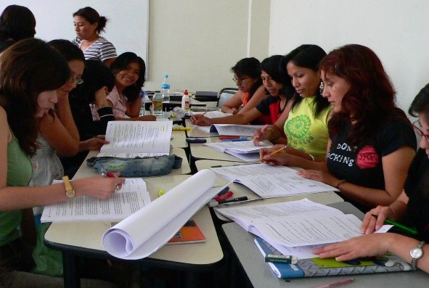Formar profesionales en educación en las áreas de Ciencias Naturales, Matemática e Informática, Física, Química y Biología con bases Humanísticas, Científicas, Tecnológicas y Éticas para que contribuyan al desarrollo de la educación nacional con inclusión social.

1Misión

**UNIVERSIDAD NACIONAL DE EDUCACIÓN**

**ENRIQUE GUZMÁN Y VALLE**

***“Álma máter del magisterio nacional”***



**FACULTAD DE CIENCIAS**

**DEPARTAMENTO ACADÉMICO DE MATEMÁTICA E INFORMÁTICA**

***“Año de la universalización de la salud”***

**VISIÓN**

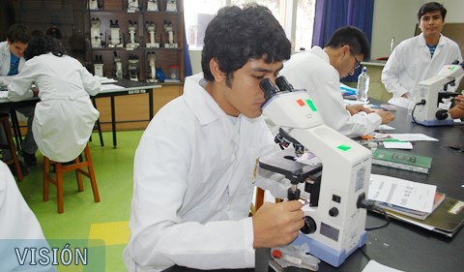La Facultad de Ciencias formará maestros competentes con una sólida preparación de acuerdo al avance pedagógico, científico, tecnológico, humanístico y ambiental según la exigencia del siglo XXI. Teniendo como eje el desarrollo académico, la investigación, la proyección social y extensión que permita la innovación pedagógica y los nuevos conocimientos en el desarrollo de la sociedad local, regional, nacional e internacional.

2Visión

**UNIVERSIDAD NACIONAL DE EDUCACIÓN**

**ENRIQUE GUZMÁN Y VALLE**

***“Álma máter del magisterio nacional”***



**FACULTAD DE CIENCIAS**

**DEPARTAMENTO ACADÉMICO DE MATEMÁTICA E INFORMÁTICA**

***“Año de la universalización de la salud”***

**MEMORANDO N 1132-2019-DAMI-FAC**

**A** : Mg. Milagros Soto Rivas

**ASUNTO** : Designación de Carga lectiva 2019-I

**FECHA** : La Cantuta, 5 de Diciembre de 2020

**Me dirijo a Ud. Para hacerle llegar la designación de los cursos que tendrá a su cargo en el Ciclo Académico 2019-I, de acuerdo al detalle siguiente:**

**CÓDIGO ASIGNATURA HORAS SECC-PROM FAC.**

ACFG0103 Matemática I 04 2019-E2 FATEC

ACFG0103 Matemática I 04 2019-E5 FATEC

ACFG0102 Informática 04 2019-H1 FCSYH

ACFG0103 Matemática I 04 2019-C1 FAC

**TOTAL HORAS** 16

Atentamente,

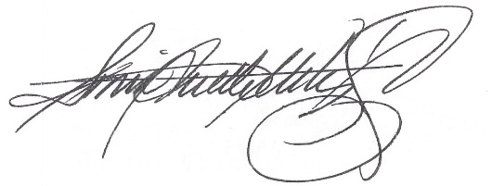La Cantuta, 5 de Diciembre de 2020

Dr. Alejandro Barrios M.

Director

**UNIVERSIDAD NACIONAL DE EDUCACIÓN**

**ENRIQUE GUZMÁN Y VALLE**

***“Álma máter del magisterio nacional”***



**FACULTAD DE CIENCIAS**

**DEPARTAMENTO ACADÉMICO DE MATEMÁTICA E INFORMÁTICA**

***“Año de la universalización de la salud”***

**CONSTANCIA DE TRABAJO N 156-2019**

EL DIRECTOR DEL DEPARTAMENTO ACADÉMICO DE MATEMÁTICA E INFORMÁTICA DE LA FACULTAD DE CIENCIAS DE LA UNIVERSIDAD NACIONAL DE EDUCACIÓN ENRIQUE GUZMÁN Y VALLE, HACE CONSTAR.

Que la Mg. Milagros Soto Rivas identificada con DNI N 71286595 laboró en los siguientes ciclos académicos, conforme a lo señalado por la jefa de la Unidad de Escalafón, a través del informe 0054-2019.

**RESOLUCIÓN CICLO HORAS PERIODO**

1563-2016 2016-I 19 2016-I[1]

4583-2016 2016-II 20 2016-II

1425-2017 2017-I 20 2017-I

1426-2017 2017-II 32 2017-II

Se expide la presente constancia a solicitud de la interesada, para los fines que estime conveniente.

Atentamente,

La Cantuta, 5 de Diciembre de 2020

Dr. Alejandro Barrios M.

Director

**UNIVERSIDAD NACIONAL DE EDUCACIÓN**

**ENRIQUE GUZMÁN Y VALLE**

***“Álma máter del magisterio nacional”***



**FACULTAD DE CIENCIAS**

**DEPARTAMENTO ACADÉMICO DE MATEMÁTICA E INFORMÁTICA**

***“Año de la universalización de la salud”***

**MEMORANDO MÚLTIPLE N 002-2019**

A : Docentes Nombrados y contratados

ASUNTO : Licenciamiento Institucional

REFERENCIA : Oficio N 204-2018-DEPMI-Fac

Oficio Múltiple n 072-2018-D-FAC-UNE

Oficio Múltiple n 2072018-VR-ACAD

FECHA : La Cantuta, 5 de Diciembre de 2020

Tengo a bien dirigirme a ustedes para solicitar con carácter de urgente el envío del Sílabo de las asignaturas a cargo y el plan individual 2019 vía correo electrónico, a fin de cumplir con la Ley de Transparencia y Acceso a la información Pública.

Atentamente,

La Cantuta, 5 de Diciembre de 2020

Dr. Alejandro Barrios M.

Director

1. Resolución N 2546-2016, modifica la carga lectiva